
TRƯỜNG ĐẠI HỌC CÔNG NGHỆ THÔNG TIN
VÀ TRUYỀN THÔNG VIỆT - HÀN
KHOA KHOA HỌC MÁY TÍNH

BÁO CÁO
THỰC TẬP DOANH NGHIỆP

Xây dựng một nền tảng thương mại điện tử B2B tích hợp AI, Blockchain và IPFS cho giao dịch lô tôm. Hệ thống hỗ trợ người bán đăng tải lô hàng, AI tự động phân tích số lượng và chất lượng tôm, IPFS lưu trữ dữ liệu đa phương tiện, Blockchain và Smart Contract

Sinh viên thực hiện : Nguyễn Quang Kính
MSSV : 23IT252
Giảng viên hướng dẫn : Th.S Võ Văn Lường
Đơn vị thực tập : CROSS TECH & EDU
Người hướng dẫn : Nguyễn Quyền Anh

Đà Nẵng, tháng 8 năm 2026

PHIẾU NHẬN XÉT CỦA ĐƠN VỊ THỰC TẬP

LỜI CẢM ƠN
Để thực hiện và hoàn thành tốt đồ án này, em đã nhận được sự giúp đỡ và hướng dẫn rất tận tình của các thầy cô thuộc Đại học Công Nghệ Thông Tin và Truyền Thông Việt Hàn – Đại Học Đà Nẵng. Em xin cảm ơn các thầy cô thuộc bộ môn chuyên ngành đã cung cấp cho chúng em các thông tin, kiến thức vô cùng quý báu và cần thiết trong suốt thời gian quá để em có thể thực hiện và hoàn thành đồ án của mình. Đặc biệt em xin chân thành cảm ơn thầy Ths.Võ Văn Lường người đã trực tiếp hướng dẫn chúng em trong thời gian thực hiện đồ án này.
Cuối cùng, xin chân thành cảm ơn các bạn trong ngành công nghệ thông tin đã ủng hộ, giúp đỡ, chia sẻ kiến thức, kinh nghiệm và tài liệu có được giúp chúng tôi trong quá trình nghiên cứu và thực hiện đề tài.
Do giới hạn về mặt thời gian và kiến thức cũng như kinh nghiệm thực tiễn nên đề tài không tránh khỏi những sai sót. Em rất mong nhận được sự thông của quý thầy cô và mong đón nhận những góp ý của thầy cô và các bạn.
Em xin chân thành cảm ơn!

Mục lục

PHẦN MỞ ĐẦU
<Nêu được sự cần thiết của đề tài, mục đích, phương pháp nghiên cứu, phạm vi nghiên cứu, nguồn số liệu, dữ liệu, nội dung nghiên cứu>

GIỚI THIỆU VỀ CROSS TECHNOLOGY AND EDUCATION COMPANY LIMITED

Giới thiệu về cơ quan thực tập
    - Tên đơn vị: Công ty TNHH Công Nghệ và Giáo Dục CROSS
    - Tên quốc tế: CROSS TECHNOLOGY AND EDUCATION COMPANY LIMITED
    - Tên viết tắt: CROSS TECH & EDU
    - Địa chỉ: Số 24 - K7, khu đô thị Ciputra, Phường Phú Thượng, Quận Tây Hồ, Thành phố Hà Nội, Việt Nam
    - Điện thoại: 0338305895
    - Fax: 0110912217
    - Email: crosstechedu@gmail.com
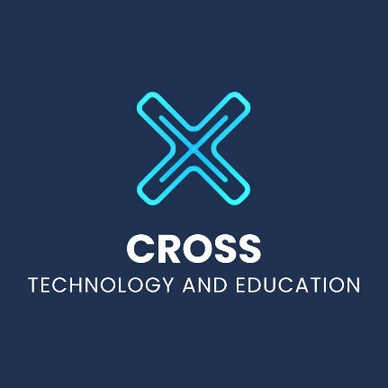
Hình 1.1 Logo CROSS TECH & EDU

Lịch sử hình thành và phát triển
Công ty TNHH Công nghệ và Giáo dục Cross, tên quốc tế là CROSS TECHNOLOGY AND EDUCATION COMPANY LIMITED, tên viết tắt CROSS TECH & EDU, là doanh nghiệp hoạt động trong lĩnh vực công nghệ phần mềm và giáo dục, được định hướng phát triển theo mô hình kết nối giữa công nghệ và giáo dục nhằm cung cấp các giải pháp hiện đại, thiết thực cho doanh nghiệp và cá nhân trong thời đại số. Công ty chính thức đi vào hoạt động từ ngày 11/12/2024, có mã số thuế 0110912217, thuộc loại hình công ty trách nhiệm hữu hạn hai thành viên trở lên ngoài nhà nước, do ông Nguyễn Quyền Anh là người đại diện, có địa chỉ tại số 24 - K7, khu đô thị Ciputra, phường Phú Thượng, quận Tây Hồ, thành phố Hà Nội, Việt Nam, hiện đang trong tình trạng hoạt động và được quản lý bởi Thuế cơ sở 7 thành phố Hà Nội. Ngành nghề kinh doanh chính của công ty là lập trình máy vi tính, đồng thời công ty phát triển và cung cấp nhiều sản phẩm, dịch vụ liên quan đến công nghệ phần mềm như thiết kế và phát triển website, lập trình web, phát triển Web App, thiết kế ứng dụng, lập trình ứng dụng theo yêu cầu, thiết kế giao diện UX/UI, xây dựng website doanh nghiệp, website bán hàng, website chuẩn SEO và các giải pháp công nghệ phục vụ quá trình chuyển đổi số.
Ngay từ khi hình thành, CROSS TECH & EDU xác định định hướng “Cross Technology and Education”, thể hiện mong muốn kết nối công nghệ phần mềm với giáo dục, qua đó mang đến những giải pháp công nghệ hiện đại giúp doanh nghiệp phát triển, nâng cao hiệu quả kinh doanh và giúp cá nhân nâng cao kỹ năng trong môi trường số. Sự hình thành và phát triển của công ty xuất phát từ nhu cầu ngày càng cao đối với các giải pháp công nghệ trong hoạt động kinh doanh, quản lý, đào tạo và học tập, đặc biệt trong bối cảnh chuyển đổi số đang diễn ra mạnh mẽ. Nhận thấy website, ứng dụng di động, Web App và các nền tảng trực tuyến ngày càng đóng vai trò quan trọng trong việc xây dựng thương hiệu, tiếp cận khách hàng và nâng cao hiệu quả hoạt động, CROSS TECH & EDU tập trung xây dựng năng lực trong lĩnh vực phát triển phần mềm, đồng thời lấy nhu cầu thực tế của khách hàng làm trọng tâm trong quá trình thiết kế và triển khai sản phẩm. Trong định hướng phát triển, công ty đặc biệt chú trọng đến quan điểm website càng đơn giản nhưng được xây dựng có chiều sâu về UX/UI thì càng có khả năng mang lại hiệu quả cao, bởi một website quá phức tạp có thể khiến khách hàng khó tiếp cận thông tin, giảm khả năng tương tác và ảnh hưởng đến tỷ lệ chuyển đổi. Vì vậy, các sản phẩm của CROSS TECH & EDU được định hướng tập trung vào mục tiêu chuyển đổi, hạn chế những yếu tố gây xao nhãng để người dùng dễ dàng nhận biết và thực hiện các hành động như đặt hàng, đăng ký hoặc liên hệ tư vấn; đồng thời chú trọng tốc độ tải trang, khả năng hoạt động ổn định trên nhiều thiết bị, đặc biệt là điện thoại di động, nhằm mang lại trải nghiệm sử dụng nhanh chóng và thuận tiện.
Bên cạnh đó, công ty đề cao User Experience (UX) và User Interface (UI) trong quá trình phát triển sản phẩm, không chỉ quan tâm đến tính đúng đắn về mặt kỹ thuật mà còn chú trọng đến cách người dùng tương tác, tìm kiếm thông tin và thực hiện các thao tác trên hệ thống. Trong quá trình mở rộng hoạt động, CROSS TECH & EDU từng bước phát triển nhiều nhóm dịch vụ khác nhau, từ thiết kế website giới thiệu doanh nghiệp, website bán hàng, website dịch vụ đến xây dựng các nền tảng trực tuyến và Web Application phục vụ những yêu cầu nghiệp vụ đặc thù của từng doanh nghiệp; đồng thời cung cấp dịch vụ phát triển ứng dụng theo yêu cầu, thiết kế UX/UI, tối ưu website cho thiết bị di động và xây dựng website theo định hướng chuẩn SEO nhằm hỗ trợ khách hàng nâng cao khả năng tiếp cận người dùng trên môi trường trực tuyến. Không chỉ dừng lại ở việc cung cấp sản phẩm phần mềm, CROSS TECH & EDU còn định hướng trở thành đơn vị đồng hành cùng khách hàng trong quá trình chuyển đổi số, bắt đầu từ việc tìm hiểu nhu cầu, xác định mục tiêu, tư vấn giải pháp, thiết kế giao diện, phát triển sản phẩm cho đến hỗ trợ trong quá trình sử dụng và phát triển về sau. Công ty hướng đến việc tạo ra các giải pháp có tính đơn giản, dễ sử dụng, tối ưu trải nghiệm người dùng, có tốc độ xử lý và tải trang tốt, tương thích với nhiều thiết bị, phù hợp với nhận diện thương hiệu, có khả năng mở rộng và đáp ứng mục tiêu kinh doanh của khách hàng. Theo thông tin giới thiệu của doanh nghiệp, CROSS TECH & EDU đã hỗ trợ hơn 230 doanh nghiệp trong việc cải thiện giao diện và trải nghiệm người dùng, với mức tăng doanh thu được giới thiệu lên đến 40% trong một số trường hợp thông qua việc tối ưu giao diện và UX/UI. Bên cạnh lĩnh vực công nghệ phần mềm, yếu tố Education
Giáo dục cũng giữ vai trò quan trọng trong định hướng phát triển của CROSS TECH & EDU, với mong muốn tạo ra sự kết nối giữa kiến thức, kỹ năng và ứng dụng công nghệ thực tế, giúp cá nhân tiếp cận công nghệ mới, nâng cao kỹ năng và thích nghi tốt hơn với môi trường làm việc số, đồng thời hỗ trợ doanh nghiệp trong việc ứng dụng công nghệ vào hoạt động thực tế. Theo định hướng này, công nghệ được xem là công cụ cung cấp nền tảng, giáo dục cung cấp kiến thức, kỹ năng giúp người học ứng dụng công nghệ vào thực tế và từ đó tạo ra giá trị cho cá nhân cũng như doanh nghiệp. Trong quá trình xây dựng thương hiệu, CROSS TECH & EDU hướng đến các giá trị như lấy khách hàng làm trọng tâm, đổi mới và sáng tạo, đơn giản nhưng hiệu quả, chú trọng chất lượng sản phẩm và đồng hành lâu dài cùng khách hàng. Công ty không chỉ đặt mục tiêu hoàn thành một sản phẩm phần mềm mà còn hướng đến việc giải quyết các vấn đề thực tế của doanh nghiệp, góp phần nâng cao hiệu quả kinh doanh và khả năng chuyển đổi số của khách hàng. Trong thời gian tới, CROSS TECH & EDU định hướng tiếp tục nâng cao năng lực phát triển phần mềm, mở rộng các sản phẩm và dịch vụ trong lĩnh vực website, Web App, ứng dụng di động, UX/UI và chuyển đổi số, đồng thời cập nhật các công nghệ mới và xây dựng quy trình phát triển sản phẩm ngày càng chuyên nghiệp hơn. Song song với đó, công ty tiếp tục phát triển sự kết hợp giữa công nghệ và giáo dục nhằm tạo ra những sản phẩm, dịch vụ và giải pháp giúp cá nhân cũng như doanh nghiệp tiếp cận kiến thức và công nghệ một cách thực tế, hiệu quả và bền vững. Với nền tảng là ngành nghề chính lập trình máy vi tính, cùng định hướng “Cross Technology and Education”, CROSS TECH & EDU đang từng bước xây dựng hình ảnh một doanh nghiệp công nghệ trẻ, linh hoạt và hướng đến khách hàng, lấy công nghệ hiện đại, giáo dục thực tiễn và phát triển bền vững làm nền tảng, qua đó hướng tới trở thành đơn vị đồng hành đáng tin cậy với doanh nghiệp và cá nhân trong quá trình ứng dụng công nghệ, chuyển đổi số, nâng cao kỹ năng và phát triển trong thời đại số.

Cơ cấu tổ chức của Công ty TNHH Công Nghệ và Giáo Dục CROSS
Công ty TNHH Công nghệ và Giáo dục Cross được tổ chức theo mô hình tinh gọn, phù hợp với đặc thù của doanh nghiệp hoạt động trong lĩnh vực công nghệ phần mềm. Ban Giám đốc chịu trách nhiệm quản lý và điều hành chung, định hướng chiến lược và hoạt động kinh doanh của công ty. Các bộ phận chính gồm Kinh doanh – Tư vấn, Kỹ thuật – Phát triển phần mềm, Thiết kế UX/UI và Hành chính – Kế toán, phối hợp với nhau trong quá trình tiếp nhận yêu cầu, thiết kế, phát triển, triển khai sản phẩm và hỗ trợ khách hàng. Cơ cấu này giúp CROSS TECH & EDU duy trì sự linh hoạt, tăng hiệu quả phối hợp và đáp ứng nhanh các yêu cầu của khách hàng.
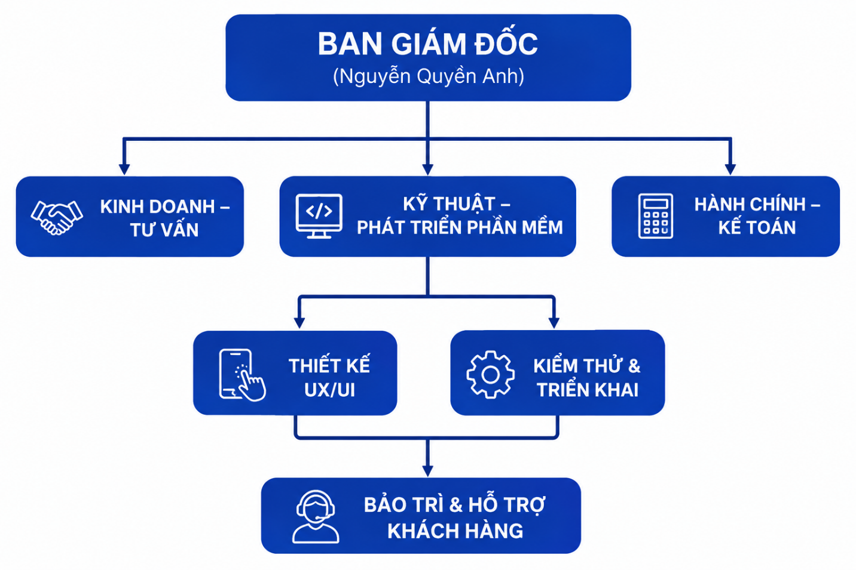
Hình 1.2 Cơ cấu nguồn nhân lực của CROSS TECH & EDU
Nguồn nhân lực CROSS TECH & EDU hiện có hơn 15 nhân viên, trong các năm số lượng nhân viên của CROSS TECH & EDU luôn tăng cả về lượng và chất.
=

Lĩnh vực phát triển
    - Phát triển phần mềm ứng dụng
    - Thiết kế website
    - Gia công phần mềm
    - Tư vấn & chuyển giao công nghệ

Sản phẩm cung cấp cho thị trường
Công ty TNHH Công nghệ và Giáo dục Cross (CROSS TECH & EDU) cung cấp các sản phẩm, dịch vụ và giải pháp công nghệ hướng đến nhiều nhóm khách hàng khác nhau, tập trung chủ yếu vào doanh nghiệp, tổ chức giáo dục và cá nhân có nhu cầu xây dựng hệ thống trực tuyến, phát triển phần mềm và thực hiện chuyển đổi số. Với lĩnh vực kinh doanh chính là lập trình máy vi tính, CROSS TECH & EDU tập trung vào các nhóm sản phẩm như phát triển phần mềm ứng dụng, thiết kế và phát triển website, phát triển ứng dụng di động, xây dựng Web App, thiết kế UX/UI, gia công phần mềm và tư vấn các giải pháp công nghệ theo yêu cầu. Các sản phẩm được định hướng xây dựng theo nhu cầu thực tế của từng khách hàng, chú trọng tính đơn giản, hiệu quả, khả năng mở rộng và trải nghiệm người dùng.
Sản phẩm Phần mềm và Giải pháp Ứng dụng:
CROSS TECH & EDU phát triển nhiều nhóm phần mềm và giải pháp ứng dụng nhằm hỗ trợ doanh nghiệp trong hoạt động quản lý, kinh doanh, bán hàng và chăm sóc khách hàng. Các nhóm sản phẩm có thể bao gồm:
Website và Nền tảng trực tuyến
Thiết kế và phát triển website là một trong những lĩnh vực hoạt động trọng tâm của CROSS TECH & EDU. Công ty cung cấp các giải pháp website phù hợp với nhiều mô hình hoạt động khác nhau, từ website giới thiệu doanh nghiệp đến các nền tảng thương mại điện tử và website cung cấp dịch vụ.
    - Website doanh nghiệp: Giới thiệu thông tin doanh nghiệp, lĩnh vực hoạt động, sản phẩm, dịch vụ, dự án và thông tin liên hệ.
    - Website bán hàng: Cung cấp hệ thống bán hàng trực tuyến với chức năng quản lý sản phẩm, giỏ hàng, đơn hàng, khách hàng và thanh toán.
    - Website thương mại điện tử: Xây dựng nền tảng mua bán trực tuyến có khả năng mở rộng theo quy mô và mô hình kinh doanh của khách hàng.
    - Website giáo dục: Phục vụ trường học, trung tâm đào tạo và các đơn vị giáo dục trong việc giới thiệu chương trình, khóa học, đăng ký học và cung cấp tài liệu.
    - Website dịch vụ: Xây dựng nền tảng giới thiệu và đặt dịch vụ trực tuyến cho các doanh nghiệp hoạt động trong lĩnh vực du lịch, nhà hàng, khách sạn, tư vấn và các ngành dịch vụ khác.
Các website được thiết kế theo định hướng UX/UI hiện đại, tối ưu khả năng sử dụng trên máy tính, máy tính bảng và điện thoại di động. CROSS TECH & EDU chú trọng tốc độ tải trang, cấu trúc nội dung, khả năng tìm kiếm thông tin và tối ưu SEO nhằm giúp website không chỉ có tính thẩm mỹ mà còn hỗ trợ mục tiêu kinh doanh của khách hàng.
Ứng dụng di động
Bên cạnh website, CROSS TECH & EDU phát triển các ứng dụng di động phục vụ nhu cầu của doanh nghiệp và người dùng cá nhân trên nền tảng di động. Các ứng dụng có thể được xây dựng theo yêu cầu riêng của từng khách hàng, bao gồm ứng dụng bán hàng, ứng dụng quản lý, ứng dụng giáo dục, ứng dụng dịch vụ và các nền tảng kết nối người dùng.
Giải pháp UX/UI và Chuyển đổi số
Cross Tech & Edu cung cấp dịch vụ thiết kế UX (User Experience) và UI (User Interface) nhằm giúp doanh nghiệp cải thiện giao diện và trải nghiệm người dùng trên website, ứng dụng và các nền tảng trực tuyến. Quá trình thiết kế được thực hiện dựa trên nhu cầu, hành vi và mục tiêu của người dùng, từ đó xây dựng giao diện rõ ràng, trực quan và dễ sử dụng.
Các dịch vụ bao gồm nghiên cứu nhu cầu người dùng, xây dựng cấu trúc giao diện, thiết kế wireframe, prototype, thiết kế giao diện website, thiết kế giao diện ứng dụng di động và tối ưu trải nghiệm người dùng. Mục tiêu là giúp doanh nghiệp giảm các thao tác không cần thiết, tăng khả năng tương tác và nâng cao tỷ lệ chuyển đổi.
Trong lĩnh vực chuyển đổi số, CROSS TECH & EDU hỗ trợ doanh nghiệp chuyển đổi các quy trình thủ công sang nền tảng số thông qua website, phần mềm quản lý, ứng dụng và hệ thống trực tuyến. Các giải pháp có thể được tùy chỉnh theo quy mô và nhu cầu của từng doanh nghiệp.
Gia công và Phát triển phần mềm theo yêu cầu
CROSS TECH & EDU cung cấp dịch vụ gia công phần mềm cho khách hàng và đối tác có nhu cầu phát triển sản phẩm công nghệ nhưng không trực tiếp xây dựng đội ngũ phát triển. Công ty có thể tham gia vào một hoặc toàn bộ quá trình phát triển sản phẩm, từ phân tích yêu cầu, thiết kế hệ thống, thiết kế giao diện, lập trình, kiểm thử đến triển khai và bảo trì.
Các dịch vụ gia công có thể bao gồm phát triển website, Web App, ứng dụng di động, hệ thống quản lý doanh nghiệp, nền tảng thương mại điện tử và các phần mềm chuyên biệt theo yêu cầu.
Giải pháp Cloud và Hệ thống trực tuyến
CROSS TECH & EDU định hướng phát triển các giải pháp phần mềm có khả năng hoạt động trên nền tảng Internet, cho phép người dùng truy cập hệ thống từ nhiều thiết bị và địa điểm khác nhau. Các hệ thống có thể được triển khai trên nền tảng máy chủ hoặc điện toán đám mây tùy theo nhu cầu của khách hàng.
Các giải pháp có thể bao gồm hệ thống quản lý dữ liệu trực tuyến, hệ thống quản lý khách hàng, hệ thống quản lý bán hàng, nền tảng học trực tuyến và các Web App phục vụ hoạt động nội bộ của doanh nghiệp.
Việc ứng dụng nền tảng trực tuyến giúp doanh nghiệp giảm sự phụ thuộc vào hệ thống cài đặt cục bộ, thuận tiện trong việc quản lý dữ liệu và tạo điều kiện cho nhân viên truy cập hệ thống từ nhiều địa điểm khác nhau.
Đối tượng Khách hàng
CROSS TECH & EDU hướng đến nhiều nhóm khách hàng có nhu cầu ứng dụng công nghệ trong hoạt động kinh doanh, quản lý và học tập. Nhóm khách hàng chính bao gồm các doanh nghiệp vừa và nhỏ, doanh nghiệp thương mại và dịch vụ, cửa hàng kinh doanh trực tuyến, tổ chức giáo dục, trung tâm đào tạo, cá nhân kinh doanh và các đối tác có nhu cầu thuê ngoài phát triển phần mềm.
Đối với doanh nghiệp, CROSS TECH & EDU cung cấp các giải pháp website, phần mềm quản lý, thương mại điện tử và chuyển đổi số nhằm hỗ trợ nâng cao hiệu quả hoạt động và tiếp cận khách hàng trên môi trường trực tuyến. Đối với các tổ chức giáo dục và trung tâm đào tạo, công ty hướng đến các giải pháp quản lý đào tạo, quản lý học viên và nền tảng học trực tuyến. Đối với cá nhân và hộ kinh doanh, các sản phẩm như website bán hàng, Web App và ứng dụng thương mại điện tử giúp mở rộng hoạt động kinh doanh lên môi trường số.
Ngoài ra, CROSS TECH & EDU cũng hướng đến nhóm khách hàng là các công ty, tổ chức có nhu cầu gia công phần mềm và phát triển sản phẩm theo yêu cầu, trong đó công ty có thể tham gia với vai trò đơn vị phát triển, tư vấn kỹ thuật hoặc đối tác công nghệ.
Nhìn chung, hệ thống sản phẩm và dịch vụ của CROSS TECH & EDU được xây dựng theo định hướng “Công nghệ hiện đại – Giáo dục thực tiễn – Phát triển bền vững”, tập trung vào khả năng ứng dụng thực tế, tính linh hoạt và trải nghiệm người dùng. Thông qua việc kết hợp phát triển phần mềm, thiết kế website, ứng dụng di động, UX/UI, gia công phần mềm và tư vấn chuyển đổi số, CROSS TECH & EDU hướng đến cung cấp các giải pháp công nghệ toàn diện, đồng hành cùng doanh nghiệp và cá nhân trong quá trình ứng dụng công nghệ và phát triển trên môi trường số.

Hình ảnh tại đơn vị thực tập CROSS TECH & EDU
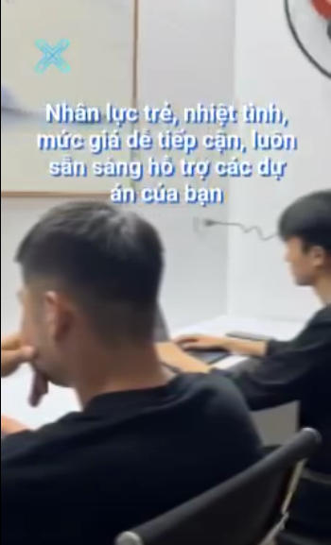
Hình 1.3 Những thực tập sinh tại CROSS TECH & EDU

NỘI DUNG THỰC TẬP
2.1. Giới thiệu bài toán thực tế:
2.1.1. Hiện trạng và thách thức trong giao dịch thủy sản B2B:
Trong những năm gần đây, thương mại điện tử B2B (Business-to-Business) đã mở ra cơ hội lớn cho ngành xuất khẩu thủy sản, đặc biệt là mặt hàng tôm. Tuy nhiên, khi các hộ nuôi tôm (Farmer) và các nhà cung cấp muốn giao dịch trực tiếp với khách hàng hoặc nhà nhập khẩu nước ngoài (Buyer), họ vấp phải nhiều rào cản lớn, mà cốt lõi là sự thiếu hụt niềm tin. Cụ thể, hệ thống giao dịch truyền thống đang bộc lộ những thách thức sau:
- Rủi ro gian lận thông tin sản phẩm: Trong các giao dịch xuyên biên giới, hai bên mua bán rất khó để đặt niềm tin hoàn toàn vào nhau. Tại các sàn thương mại điện tử hiện nay (như Alibaba hay Shopee), người bán chỉ cần đăng tải một vài hình ảnh hoặc video giới thiệu sản phẩm. Vấn đề là các tệp phương tiện này hoàn toàn có thể bị can thiệp, chỉnh sửa làm sai lệch thông số thực tế của lô hàng. Điều này khiến người mua chịu rủi ro cao về việc thông tin quảng cáo không khớp với số lượng và kích cỡ tôm thực tế.
- Hạn chế trong kiểm định và vấn nạn giấy tờ giả: Công tác kiểm đếm và phân loại kích cỡ tôm thủ công tốn rất nhiều thời gian và dễ xảy ra sai sót. Cùng với đó, môi trường trực tuyến thường xuyên phải đối mặt với các hành vi lừa đảo thông qua việc sử dụng các chứng từ pháp lý, giấy tờ xuất khẩu (như FDA, HACCP) giả mạo.
- Rủi ro thanh toán và chiếm dụng vốn: Các phương thức thanh toán quốc tế truyền thống thường đòi hỏi nhiều thủ tục phức tạp qua ngân hàng trung gian. Thêm vào đó, người bán (Farmer) luôn phải đối mặt với nguy cơ người mua (Buyer) đã nhận được hàng nhưng lại cố tình trì hoãn việc xác nhận thanh toán, dẫn đến việc dòng tiền bị giữ lại mãi mãi.
- Thiếu cơ sở dữ liệu minh bạch và bất biến: Các nền tảng hiện tại chủ yếu lưu trữ dữ liệu tập trung. Dữ liệu trên hệ thống này (ví dụ như cơ sở dữ liệu MySQL) hoàn toàn có thể bị thay đổi hoặc xóa bỏ. Việc không có một "sổ công chứng" bất biến khiến việc truy xuất nguồn gốc (Proof of Origin) và giải quyết tranh chấp pháp lý khi có sự cố trở nên thiếu tính thuyết phục.
2.1.2. Mục tiêu dự án:
2.1.2.1 Mục tiêu tổng quát:
Xây dựng một sàn giao dịch cho phép người nuôi tôm bán sản phẩm trực tiếp cho khách hàng nước ngoài mà không cần dựa trên sự tin tưởng lẫn nhau, thông qua việc ủy quyền xác minh sản phẩm cho Trí tuệ Nhân tạo (AI) và ủy quyền xác minh, bảo vệ dòng tiền cho công nghệ Blockchain.
2.1.2.2 Mục tiêu chi tiết
- Tự động hóa và minh bạch hóa khâu kiểm định (Proof of Origin): Tích hợp phân hệ AI (sử dụng mô hình YOLO) vào luồng xử lý Backend (Node.js) để tự động đếm số lượng, đo kích cỡ trung bình của tôm và phát hiện lỗi ngay sau khi người bán tải dữ liệu lên. Mục tiêu là loại bỏ hoàn toàn sai số của con người và tạo ra kết quả kiểm định khách quan nhất.
- Bảo vệ tính toàn vẹn của dữ liệu đa phương tiện: Triển khai cơ chế lưu trữ phân tán thông qua mạng lưới IPFS. Video và hình ảnh gốc sau khi qua hệ thống phân tích sẽ được nén, tải lên IPFS để nhận lại mã băm định danh (CID). Việc này đảm bảo rằng bất kỳ sự chỉnh sửa nào (dù chỉ 1 pixel) cũng sẽ làm thay đổi mã CID, từ đó cung cấp bằng chứng bất biến để người mua đối chiếu.
- Loại bỏ rủi ro thanh toán bằng Smart Contract: Sử dụng công nghệ Blockchain và Hợp đồng thông minh làm cơ chế trung gian giữ tiền đặt cọc (Escrow). Mục tiêu là đảm bảo dòng tiền (USDT/USDC/ETH) của người mua được khóa an toàn trên Blockchain cho đến khi hoàn tất giao hàng. Đồng thời, hệ thống bảo vệ quyền lợi người bán thông qua cơ chế giải ngân tự động (Auto-Release) khi người mua xác nhận, hoặc thông qua khóa thời gian (Time-lock) tự động trả tiền sau một khoảng thời gian quy định (ví dụ 14 ngày) để chống hành vi chiếm dụng vốn.
- Tối ưu hóa hiệu năng hệ thống và trải nghiệm người dùng: Kết hợp lưu trữ song song giữa Blockchain (On-chain) cho dữ liệu giao dịch cốt lõi và MySQL (Off-chain) cho kho dữ liệu thông tin chi tiết (mô tả, giấy chứng nhận HACCP, FDA, ảnh). Việc kết nối bằng mã lô hàng (lotId) từ hai hệ thống này giúp website hiển thị tốc độ cao, hỗ trợ bộ lọc tìm kiếm tiêu chuẩn quốc tế mượt mà nhưng vẫn đảm bảo được tính toàn vẹn của các giao dịch.
2.2. Đề xuất kiến trúc hệ thống tổng thể:
2.2.1. Tổng quan kiến trúc:
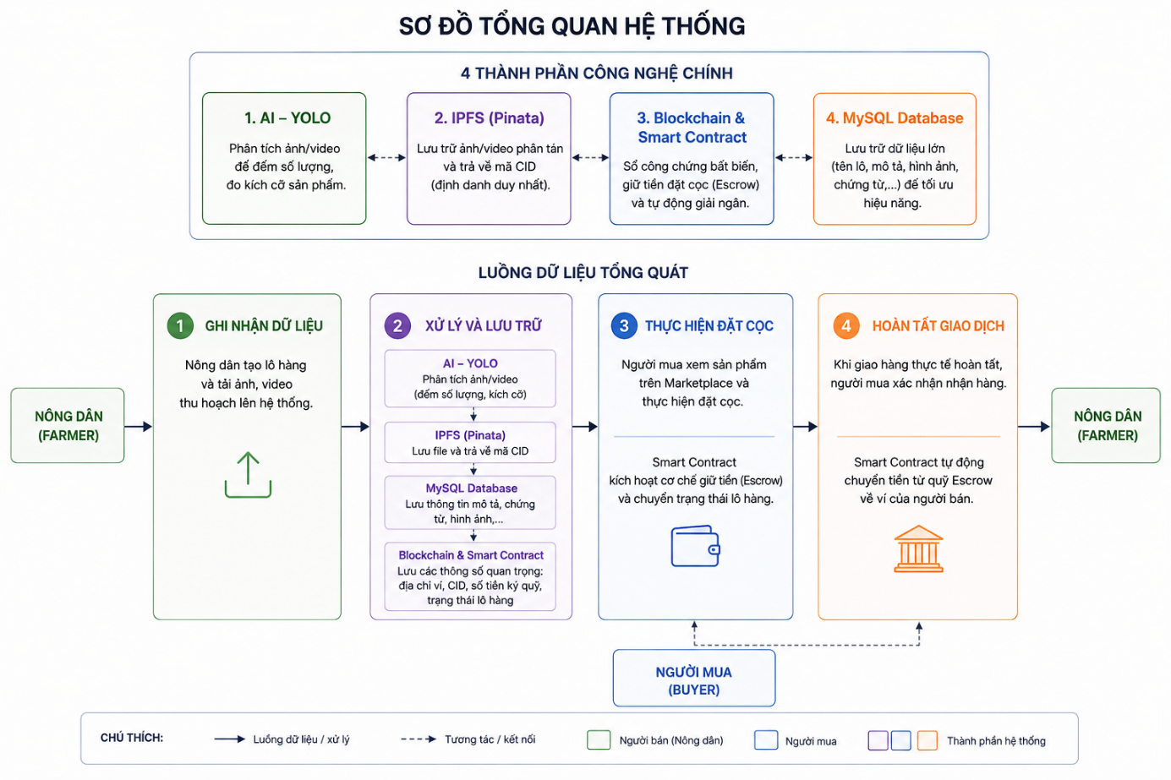
Trí tuệ nhân tạo (AI - YOLO): Đóng vai trò như một nhân viên kiểm định độc lập, chịu trách nhiệm phân tích hình ảnh và video do người bán cung cấp để xác minh sản phẩm một cách khách quan (đếm số lượng, tính kích cỡ).
Mạng lưu trữ phân tán (IPFS): Đóng vai trò bảo vệ tính toàn vẹn của tệp dữ liệu đa phương tiện. Hệ thống xử lý video/ảnh gốc và trả về mã băm định danh duy nhất (CID), đóng vai trò như "dấu vân tay" của file để đảm bảo dữ liệu không thể bị giả mạo hay chỉnh sửa.
Blockchain và Smart Contract: Hoạt động như một "sổ công chứng" và trọng tài phân xử bất biến. Thành phần này chịu trách nhiệm xác minh tính minh bạch của giao dịch, giữ tiền đặt cọc (Escrow) an toàn trên mạng lưới và tự động hóa hoàn toàn quá trình giải ngân mà không cần sự can thiệp của con người.
Cơ sở dữ liệu MySQL: Là hệ quản trị cơ sở dữ liệu có cấu trúc, chịu trách nhiệm lưu trữ toàn bộ các dữ liệu có dung lượng lớn (như tên lô, mô tả, hình ảnh, chứng từ xuất khẩu) nhằm tối ưu hóa hiệu năng, giúp website truy xuất và hiển thị tốc độ cao.
Luồng dữ liệu tổng quát của hệ thống:
- Ghi nhận dữ liệu: Nông dân (Farmer) tạo lô hàng và tải ảnh, video thu hoạch lên hệ thống.
- Xử lý và lưu trữ: Backend sẽ gửi dữ liệu cho AI đếm số lượng, đẩy file phương tiện lên nền tảng IPFS (Pinata) để lấy mã CID. Tiếp đó, các thông tin mô tả, chứng từ được lưu vào cơ sở dữ liệu MySQL, trong khi các thông số quan trọng (địa chỉ ví, CID, số tiền ký quỹ, trạng thái) được lưu cứng vào Smart Contract.
- Thực hiện đặt cọc: Người mua (Buyer) xem sản phẩm trên Marketplace và thực hiện đặt cọc bằng ví MetaMask. Smart Contract lúc này sẽ kích hoạt cơ chế giữ tiền và chuyển trạng thái lô hàng.
- Hoàn tất giao dịch: Khi quá trình giao hàng thực tế hoàn tất, người mua nhấn xác nhận nhận hàng, Smart Contract sẽ lập tức tự động chuyển tiền từ quỹ Escrow về ví của người bán.
2.2.2. Cơ chế kết hợp On-chain và Off-chain:
Lý do cần kết hợp hai hệ thống lưu trữ: Việc lưu trữ toàn bộ dữ liệu của một giao dịch (bao gồm hình ảnh, video, tài liệu PDF, giấy tờ kiểm định) trực tiếp lên mạng lưới Blockchain là không khả thi vì sẽ tiêu tốn chi phí cực kỳ lớn (phí gas) và khiến tốc độ xử lý trở nên chậm chạp. Ngược lại, nếu chỉ sử dụng hệ quản trị cơ sở dữ liệu truyền thống như MySQL, rủi ro dữ liệu bị can thiệp, chỉnh sửa hoặc xóa bỏ là rất cao, đi ngược lại tiêu chí cốt lõi của dự án. Do đó, hệ thống bắt buộc phải kết hợp cả hai môi trường này.
Phân bổ dữ liệu trong hệ thống:
- MySQL (Off-chain): Chịu trách nhiệm lưu trữ toàn bộ dữ liệu có dung lượng lớn như tên lô hàng, mô tả chi tiết, hình ảnh, video, các loại giấy chứng nhận, và thông tin vùng nuôi. Chức năng của MySQL là giúp website hiển thị dữ liệu cực nhanh, cho phép thực hiện các truy vấn tìm kiếm phức tạp và tiết kiệm tối đa chi phí vận hành.
- Blockchain & Smart Contract (On-chain): Chỉ lưu trữ những thông số dữ liệu mang tính cốt lõi và không được phép chỉnh sửa, bao gồm: địa chỉ ví người bán (Farmer), ví người mua (Buyer), số lượng, kích cỡ, trạng thái giao dịch, số tiền ký quỹ và mã băm định danh (CID). Các thông số này đảm bảo tính minh bạch tài chính và bằng chứng xác minh không thể chối cãi.
2.3. Phân tích các phân hệ chức năng (Giải pháp công nghệ chi tiết)
2.3.1. Phân hệ Trí tuệ Nhân tạo (AI & Data Processing):
- Chức năng Đếm tự động (Counting): Sử dụng mô hình AI (YOLO) để phân tích trực tiếp video hoặc hình ảnh do người bán tải lên, từ đó đếm chính xác tổng số lượng tôm.
- Chức năng Gắn thẻ Dữ liệu (Data Tagging): Tự động thu thập và đóng gói tọa độ định vị (GPS) cùng thời gian thực tế (Timestamp) tại thời điểm quay video để tăng tính xác thực.
- Chức năng Phân tán Dữ liệu (Decentralized Storage): Tự động nén và tải các tệp video/ảnh gốc lên mạng lưới IPFS (thông qua dịch vụ Pinata), sau đó tạo và trả về mã băm định danh duy nhất (CID) cho tệp.

2.3.2. Phân hệ Blockchain & Smart Contract:
- Chức năng Định danh Web3: Loại bỏ phương thức đăng nhập bằng username/password truyền thống, hệ thống kết nối và xác thực người dùng trực tiếp thông qua ví tiền mã hóa MetaMask.
- Chức năng Lưu trữ Bằng chứng (Proof of Origin): Thực hiện khóa vĩnh viễn các thông số quan trọng bao gồm mã CID, thông số lô hàng (số lượng) và địa chỉ ví của người bán (Farmer) lên mạng lưới Blockchain.
- Chức năng Ký quỹ Thanh toán (Escrow): Cho phép người mua khóa các đồng tiền mã hóa (USDT/USDC/ETH) vào Smart Contract, đồng thời tự động chuyển trạng thái của lô hàng sang "Locked" (Đã khóa).
- Chức năng Giải ngân Tự động (Auto-Release) & Khóa thời gian (Time-lock): Hệ thống tự động chuyển tiền từ Smart Contract về ví của người bán ngay khi người mua bấm xác nhận hoàn tất giao dịch. Trong trường hợp người mua đã nhận hàng nhưng cố tình không xác nhận, cơ chế Time-lock sẽ tự động giải ngân cho người bán sau một thời hạn quy định (ví dụ: 14 ngày).

2.3.3. Phân hệ Kênh Người Bán (Farmer Dashboard):
- Quản lý Hồ sơ và Đăng bán lô hàng (Listing): Cho phép cập nhật thông tin vùng nuôi, mã số thuế, liên kết ví MetaMask. Người bán có thể tải video/hình ảnh lên để AI quét lấy mã CID, ký xác thực MetaMask để đẩy dữ liệu lên Blockchain, và nhập các mô tả chi tiết (giá bán, giống tôm, quy cách đóng gói) vào cơ sở dữ liệu MySQL.
- Quản lý Chứng từ & Đơn hàng: Hỗ trợ tải lên các file PDF chứng từ pháp lý bắt buộc (HACCP, FDA, Tờ khai hải quan) để người mua kiểm tra. Đồng thời, cung cấp giao diện quản lý các đơn hàng đang chờ bán, đã được đặt cọc, hoặc đã hoàn thành và thống kê doanh thu tiền mã hóa (Crypto).

2.3.4. Phân hệ Kênh Người Mua (Buyer Marketplace):
Khám phá và Lọc sản phẩm: Trang chủ tải dữ liệu tốc độ cao từ MySQL để hiển thị các lô hàng mới và nổi bật. Người mua có thể sử dụng bộ lọc tìm kiếm theo tiêu chuẩn quốc tế (chỉ hiện các lô có HACCP, FDA), mức giá hoặc loại tôm.
Trang Chi tiết Lô hàng (Product Detail Page): Cho phép người mua xem thông số do AI đếm được, đọc trực tiếp file PDF giấy chứng nhận xuất khẩu và bấm nút "Xem video gốc" lấy trực tiếp từ IPFS thông qua đối chiếu mã CID.
Thanh toán và Quản lý giao dịch: Tích hợp thanh toán Web3 (gọi MetaMask để trả tiền cọc vào Smart Contract), theo dõi lịch sử đơn mua, chốt giao dịch bằng nút "Xác nhận nhận hàng", và chức năng đánh giá (Rating & Review) từ 1-5 sao cho người bán.

2.3.5. Phân hệ Quản trị Viên (Admin Dashboard):
Thống kê và Quản lý Người dùng: Cung cấp biểu đồ phân tích (Analytics) về tổng số người dùng, số lô hàng đang đăng bán và dòng tiền giao dịch. Cho phép xem danh sách và khóa tài khoản của người mua/người bán nếu phát hiện hành vi lừa đảo.
Kiểm duyệt Nội dung (Content Moderation): Quản trị viên có quyền ẩn hoặc xóa các lô hàng chứa hình ảnh rác, giấy tờ giả mạo khỏi giao diện Marketplace. Việc xóa này chỉ thao tác trên cơ sở dữ liệu MySQL, không thể xóa được lịch sử đã ghi trên Blockchain.

2.4. Luồng xử lý dữ liệu và quy trình nghiệp vụ:
2.4.1. Quy trình kiểm định và đăng bán:
Quy trình này gồm 5 bước cơ bản để đưa một lô hàng từ ao nuôi lên sàn giao dịch:
- Bước 1 - Khởi tạo dữ liệu: Người nuôi tôm (Farmer) bắt đầu thu hoạch, truy cập website để tạo một lô hàng mới (ví dụ: Tôm thẻ chân trắng) và tải lên các video, hình ảnh gốc.
- Bước 2 - AI kiểm tra tự động: Ngay sau khi tải lên, Backend gửi dữ liệu sang AI xử lý. AI sẽ tự động đếm tổng số lượng tôm (ví dụ: 95.432 con), tính kích cỡ và trả về kết quả với độ chính xác cao mà không cần con người can thiệp.
- Bước 3 - Upload lên IPFS: Sau khi phân tích, video được hệ thống đẩy lên mạng lưới lưu trữ IPFS. IPFS sẽ trả về mã CID (ví dụ: Qmwf9P3h...), đảm bảo video gốc không thể bị chỉnh sửa.
- Bước 4 - Ký xác thực MetaMask: Website hiển thị thông số AI và mã CID. Khi Farmer đồng ý và bấm "Đăng bán", ví MetaMask yêu cầu ký giao dịch để Smart Contract lưu lại các thông tin cốt lõi (ví Farmer, số lượng, CID, trạng thái "Created") một cách bất biến.
- Bước 5 - Lưu trữ MySQL: Đồng thời, cơ sở dữ liệu MySQL (Off-chain) sẽ lưu toàn bộ dữ liệu nặng như tên lô, ảnh, video, mô tả, và các giấy chứng nhận (HACCP, FDA) để tối ưu tốc độ tải trang cho website.
2.4.2. Quy trình mua hàng và thanh toán:
Quy trình này diễn ra khi nhà nhập khẩu quốc tế tiếp cận và quyết định mua lô hàng:
- Bước 6 - Duyệt Marketplace: Người mua (Buyer) truy cập website, hệ thống tải dữ liệu từ MySQL giúp hiển thị hàng trăm lô hàng cùng lúc với tốc độ cực nhanh.
- Bước 7 - Kiểm tra và đối chiếu: Khi xem chi tiết một lô hàng, hệ thống trích xuất dữ liệu từ ba nguồn để Buyer so sánh: thông tin từ MySQL, bằng chứng từ Blockchain (Ví, CID, trạng thái) và video gốc từ IPFS.
- Bước 8 - Đặt cọc (Escrow): Buyer bấm "Buy" và ký giao dịch qua MetaMask. Số tiền (ví dụ: 10.000 USDT) được chuyển thẳng vào két sắt của Smart Contract, trạng thái lô hàng chuyển thành "Locked".
- Bước 9 - Giao hàng: Farmer tiến hành xuất container hàng hóa sang nước ngoài cho Buyer.
- Bước 10 - Xác nhận và Giải ngân: Khi Buyer nhận hàng, họ đăng nhập và bấm "Đã nhận hàng". Smart Contract kiểm tra đúng danh tính và tự động Release (giải ngân) tiền cho Farmer. Nếu Buyer cố tình trì hoãn, cơ chế Time-lock (ví dụ: 14 ngày) sẽ cho phép Farmer gọi hàm withdraw() để tự động rút tiền, tránh rủi ro bị giam vốn.
2.5. Công việc thực tế sinh viên tham gia triển khai
2.5.1. Quá trình tiền xử lý và quản lý tập dữ liệu:
Để phân hệ AI hoạt động hiệu quả, em chịu trách nhiệm chuẩn bị nguồn dữ liệu hình ảnh và video đầu vào.
- Thực hiện việc thu thập, làm sạch và gán nhãn dữ liệu tôm thu hoạch bằng các công cụ chuyên dụng, đảm bảo việc khoanh vùng đối tượng (bounding box) chính xác.
- Ứng dụng các thư viện như OpenCV để thực hiện các kỹ thuật tăng cường dữ liệu (data augmentation) như xoay, lật, thay đổi độ sáng, giúp làm phong phú tập dữ liệu và tránh hiện tượng quá khớp (overfitting) cho mô hình.
2.5.2. Tích hợp và tối ưu mô hình phân tích:
Trong khâu phân tích hình ảnh, em tham gia trực tiếp vào việc tinh chỉnh mô hình học sâu.
- Cấu hình và huấn luyện các kiến trúc mô hình nhận diện vật thể YOLO nhằm phát hiện và đếm số lượng tôm với độ chính xác cao trong môi trường ảnh thực tế.
- Để đáp ứng yêu cầu xử lý tức thời khi Farmer tải video lên, em đã áp dụng giải pháp lượng tử hóa và tối ưu hóa mô hình thông qua ONNX Runtime (chuyển đổi sang định dạng INT8), giúp giảm độ trễ suy luận (inference time) mà vẫn giữ nguyên được độ chính xác của kết quả.
2.5.3. Phát triển luồng xử lý Backend/Frontend:
Đây là công đoạn quan trọng để kết nối các công nghệ phân tán lại với nhau tạo thành một ứng dụng hoàn chỉnh.
- Giao diện và Trải nghiệm người dùng: Tham gia xây dựng các trang Dashboard cho Farmer và Buyer bằng framework Next.js. Thực hiện tích hợp thư viện Web3 để ứng dụng có thể giao tiếp trực tiếp với ví MetaMask, hỗ trợ người dùng ký xác thực và gửi tiền đặt cọc một cách liền mạch.
- Hạ tầng và Cơ sở dữ liệu: Thiết kế các lược đồ bảng trong MySQL để lưu trữ các siêu dữ liệu (metadata) của lô hàng. Đồng thời, xây dựng các API xử lý logic đẩy file đa phương tiện lên hệ thống IPFS (Pinata) để lấy mã CID.
- Phát triển Hợp đồng thông minh: Trực tiếp viết các đoạn mã Smart Contract bằng ngôn ngữ Solidity. Em đã sử dụng framework Hardhat để biên dịch, triển khai và viết các kịch bản kiểm thử (test script) cho các hàm quan trọng như hàm ký quỹ (Escrow), hàm giải ngân (Release) và đặc biệt là cơ chế khóa thời gian (Time-lock qua hàm withdraw()) trên môi trường mạng thử nghiệm trước khi đưa vào hoạt động chính thức.

KẾT QUẢ ĐẠT ĐƯỢC VÀ ĐỀ XUẤT GIẢI PHÁP HOÀN THIỆN

Đánh giá sản phẩm nền tảng thương mại B2B

Giải quyết bài toán minh bạch thông tin bằng AI và IPFS:
Thay vì phụ thuộc vào lòng tin hay các khâu kiểm đếm thủ công dễ sai sót, hệ thống đã đưa ra giải pháp dùng AI làm "nhân viên kiểm định" độc lập. Việc AI tự động đếm số lượng, đo kích cỡ và lập tức nén video/ảnh gốc lên mạng phân tán IPFS để lấy mã băm CID đã loại bỏ hoàn toàn khả năng người bán chỉnh sửa dữ liệu quảng cáo. Nhờ đó, người mua ở nước ngoài có thể tự tin ra quyết định dựa trên bằng chứng kỹ thuật bất biến thay vì phải cử người đến tận ao nuôi để kiểm tra

Tối ưu hóa dòng tiền và rủi ro thanh toán với Smart Contract:
Hệ thống cung cấp phương án thay thế các thủ tục L/C (Thư tín dụng) phức tạp của ngân hàng bằng cơ chế Ký quỹ Thanh toán (Escrow) trên Blockchain. Giải pháp này khắc phục triệt để tình trạng chiếm dụng vốn thực tế: tiền của người mua được khóa an toàn (Locked) trên hệ thống, và người nông dân được đảm bảo giải ngân tự động (Auto-Release) ngay khi giao hàng thành công. Đặc biệt, cơ chế Time-lock (tự động giải ngân sau một thời hạn, ví dụ 14 ngày) là một đề xuất thực tiễn giúp bảo vệ người bán khỏi các đối tác mua hàng cố tình không xác nhận.

Đề xuất các phương án kỹ thuật cụ thể nhằm mở rộng hệ thống:
• Tối ưu hóa chi phí giao dịch (Gas Fee) bằng giải pháp Layer 2: Việc liên tục ký giao dịch và lưu trạng thái (Ví, CID, Số lượng) lên mạng lưới Blockchain chính (như Ethereum Mainnet) có thể gây ra rủi ro về chi phí phí gas quá cao đối với người nông dân. Đề xuất hệ thống nên triển khai các Smart Contract trên nền tảng Layer 2 (như Polygon, Arbitrum hoặc Base) để giảm thiểu chi phí giao dịch xuống mức thấp nhất, đồng thời tăng tốc độ xử lý xác nhận mà vẫn giữ nguyên được đặc tính bảo mật phi tập trung.
• Nâng cấp mô hình AI để phân tích chất lượng sinh học: Hiện tại, phân hệ AI (YOLO) chủ yếu tập trung vào đếm số lượng (Counting) và tính kích cỡ. Để tăng giá trị của lô hàng trên Marketplace, đề xuất thu thập thêm tập dữ liệu về dịch bệnh và màu sắc tôm để huấn luyện mô hình học sâu. AI phiên bản mới sẽ có khả năng cảnh báo sớm các dấu hiệu bệnh lý (như đốm trắng, đỏ thân) qua hình ảnh, giúp phân loại chất lượng tôm theo chuẩn xuất khẩu khắt khe hơn.
• Tích hợp dữ liệu thiết bị IoT (Internet of Things) tại ao nuôi: Việc chỉ dựa vào video thu hoạch là chưa đủ để chứng minh toàn bộ vòng đời phát triển sạch của tôm. Đề xuất kết nối hệ thống Backend với các cảm biến IoT được đặt tại vùng nuôi (như cảm biến đo độ mặn, độ pH, nhiệt độ nước). Dữ liệu này sẽ được thu thập theo thời gian thực, lưu trữ Off-chain trên MySQL và định kỳ băm (hash) lên Blockchain. Điều này tạo ra một bộ hồ sơ truy xuất nguồn gốc (Traceability) hoàn hảo, tăng cường sức cạnh tranh cho nông dân khi bán hàng vào các thị trường khó tính như EU, Mỹ.

KIẾN NGHỊ VÀ KẾT LUẬN
<Kết luận về những gì mà báo cáo thực tập đã làm được và kiến nghị để thực hiện các giải pháp (nếu có)>

TÀI LIỆU THAM KHẢO

